 | CIÈNCIES SOCIALS – POLIS 2  Tema 2: L’Europa feudal | ^{Nota} | QÜESTIONARI – 2.1
Nom i cognoms: |  | Curs: | Data:

1. El naixement de l’Europa feudal
1.- De qui era rei Carlemany? ........................................................... Quan es va proclamar emperador? .....................................
2.- Què va fer per cohesionar l’imperi i defensar les fronteres? ....................................................................................................... ...........................................................................................................................................................................................................
3.- Entre quins rius i ciutat es trobava l’imperi carolingi?................................................................................................................
4.- Què va passar el 843? .................................................................................................................................................................
5.- Quins pobles van atacar i envair el regnes d’occident als segles IX i X? ...................................................................................
...........................................................................................................................................................................................................
6.- Com era el poder dels monarques (reis)? ....................................................................................................................................
...........................................................................................................................................................................................................
7.- Amb qui havien de comptar per governar i mantenir el regne? .................................................................................................
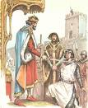
8.- Quin nom se li va donar al sistema de relacions entre el rei i els nobles? ..................................................................................
9.- Explica breument les cerimònies de l’homenatge i l’ investidura: ...........................................
...............................................................................................................................................................
...............................................................................................................................................................
...............................................................................................................................................................
...............................................................................................................................................................
10.- Quan de temps durava i com es transmetia el càrrec de senyor feudal?
...............................................................................................................................................................
11.- Què buscaven els pagesos en els senyors feudals? ...................................................................................................................
...........................................................................................................................................................................................................
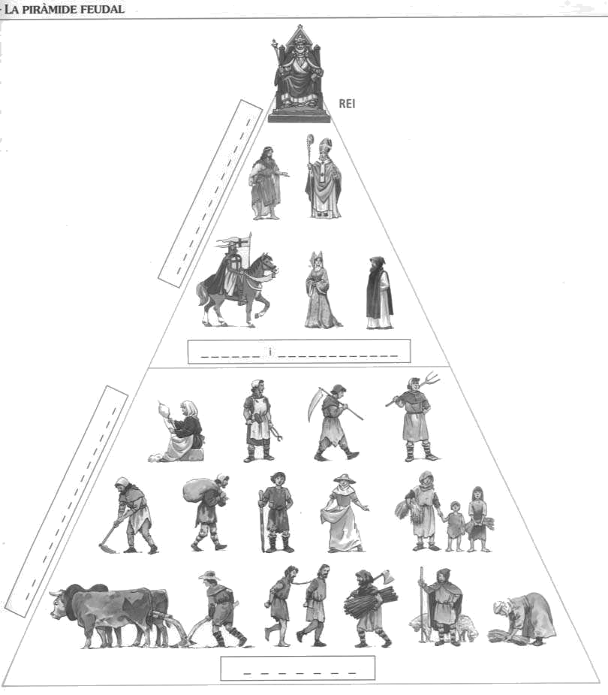
12.- En aquesta piràmide de la societat feudal has d’incloure els següents rètols on correspongui i després relacionar-los amb fletxes: PRIVILEGIATS, REI, NOBLES I ECLESIÀSTICS, NO PRIVILEGIATS, PAGESOS, ALTA NOBLESA, ALT CLERO, CAVALLERS, MONJOS, i ARTESANS.
13.- Qui formava part dels anomenats privilegiats?
_ _ _
_ _ _ _ _ _ _ _ _
_ _ _ _ _ _ _ _ _ _ _
_ _ _ _ _ _
_ _ _ _ _ _ _ _
.................................................................................................................
................................................................................................................
14.- Què volia dir que eren els privilegiats? ...........................................
.................................................................................................................
................................................................................................................
_ _ _ _ _ _ _ _ _
15.- Quins grups hi havia entre els no privilegiats?
..............................................................................
..............................................................................
16.- Relaciona les classes socials amb la feina que desenvolupaven:
Noblesa |  | Resen
Clero |  | Treballen
Pagesos i  Artesans |  | Combaten

2. LA MONARQUIA I la noblesa feudal
17- Quines eren les funcions del rei segons l’Església cristiana? ............................................................................................................
....................................................................................................................................................................................................................................................................................................................................................................................................................................
18.- Amb quina expressió, en llatí, era conegut el rei? ...................................................................... , què vol dir? ...............................
..............................................................................., a qui es referia com els seus iguals? .......................................................................
..................................................................................................................................................................................................................
19.- Quines eren les atribucions del rei? ..................................................................................................................................................
..................................................................................................................................................................................................................
..................................................................................................................................................................................................................
20.- Qui formava part de la Cúria i quina funció tenia? .........................................................................................................................
..................................................................................................................................................................................................................
21.- Qui formava part de la cort del rei? .................................................................................................................................................
..................................................................................................................................................................................................................
22.- Quina era la funció principal de la noblesa? ....................................................................................................................................
23.- Quins eren els privilegis que tenien els nobles? ...............................................................................................................................
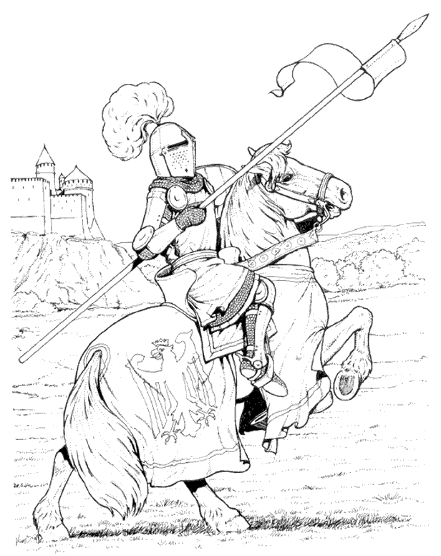
.............................................................................................................................................
.............................................................................................................................................
24.- En aquesta imatge d’un guerrer feudal, intenta nomenar el seu armament (fixa’t en el dibuix que tens a la pàgina 27 del llibre), relaciona’l amb fletxes i després pinta’l
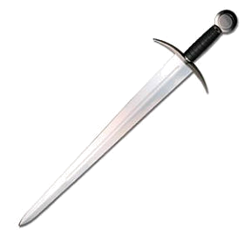
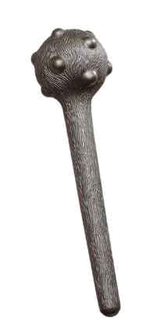

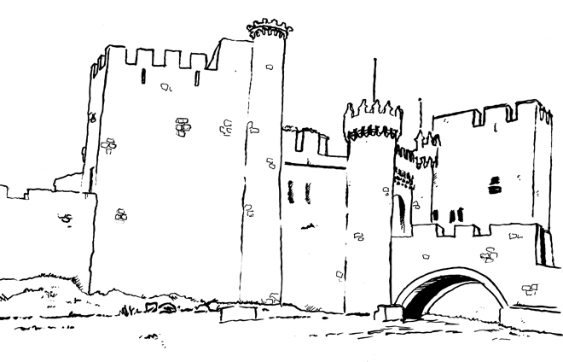
3. ELS CASTELLS MEDIEVALS O FEUDALS
25.- Fes una definició de castell.- ...........................................................................
.................................................................................................................................
.................................................................................................................................
26.- Com eren en un començament? ......................................................................
.................................................................................................................................
27.- Quines funcions feia el castell? .......................................................................
................................................................................................................................. .................................................................................................................................
Castell templari de Ponferrada (Lleó)
28.- Què hi havia a l’espai central del castell i què contenia? .................................................................................................................
..................................................................................................................................................................................................................
..................................................................................................................................................................................................................
29.- Com es divertien els senyors feudals? ..............................................................................................................................................
..................................................................................................................................................................................................................
..................................................................................................................................................................................................................
..................................................................................................................................................................................................................

